TP EXCEL 1

Table des matières

**1.** **Suivi Commercial – Quantité de pièces produites** 2

**2.** **Suivi Commercial – Charges et CA** 5

**3.** **Suivi Commercial – Répartitions et Cumulés** 9

**4.** **Remboursement des trajets** 10

**5.** **Frais de transport** 10

# **Suivi Commercial – Quantité de pièces produites**

Nous allons réaliser le fichier Excel de suivi commercial d’une entreprise de pièces pour voiture.  
  
Ouvrez le fichier « commercial tp1.xlsx »

Choisissez la première feuille « Suivi Commercial ».

Vous disposez de ce tableau :

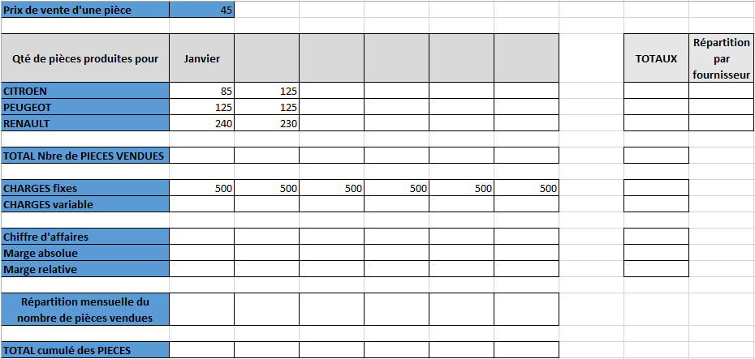

Nous allons dans un premier temps utiliser la **poignée de recopie**.

*La poignée de recopie est une fonction permettant d’appliquer à une série de cellules consécutives les modifications apportées à la première d’entre-elles. Ainsi, grâce à cette fonction, vous avez la possibilité de saisir une formule de calcul dans la première cellule d’une série et d’appliquer cette formule sur toutes les cellules suivantes.*

Cliquez sur la case « Janvier » et placez votre souris en bas à droite de cette case :

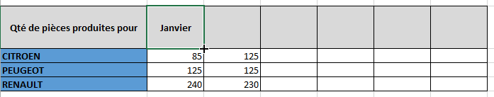

Etirez la sélection jusqu’à la dernière case pour remplir intelligemment tous les mois utilisés :

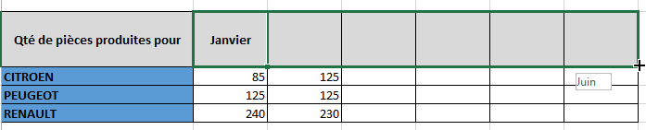

*Ici la poignée de recopie n’a pas été utilisé pour une fonction mais pour étendre automatiquement une valeur connue par Excel (ici le mois de janvier).*

Nous allons maintenant utiliser la **poignée de recopie** sur deux cellules, les quantités de pièces produites pour les mois de janvier et février en fonction du constructeur :

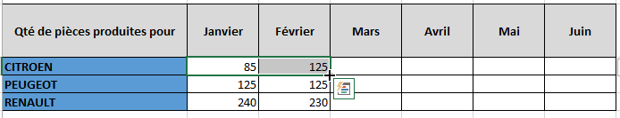

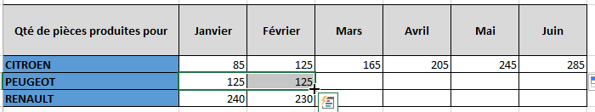

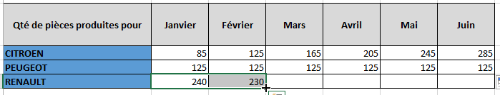

*Pour Citroën, la valeur en janvier est inférieur à la valeur en février, Excel incrémente donc de la différence entre ces deux valeurs et la répercute sur les cases suivantes.  
Pour Peugeot, la valeur en janvier est égale à la valeur en février, Excel recopie donc la même valeur pour toutes les cases.  
Pour Renault, la valeur en janvier est supérieure à la valeur en février, Excel décrémente donc de la différence entre ces deux valeurs et la répercute sur les cases suivantes.*

Voici donc le tableau des quantités de pièces produites :

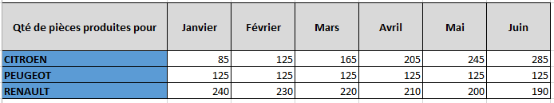

Nous allons utiliser la fonction SOMME pour calculer les différents totaux.  
Sélectionnez la cellule I4, puis saisissez dans la barre de fonction « =SOMME( », sélectionnez ensuite les cellules allant de B4 à G4.  
Vous pouvez aussi saisir «=SOMME(B4 :G4) ».

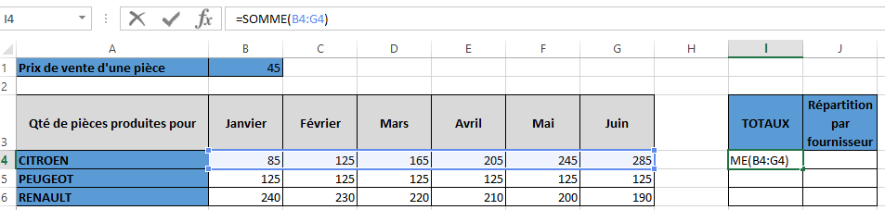

Utilisez la poignée de recopie, pour copier cette fonction aux cellules I5 et I6.

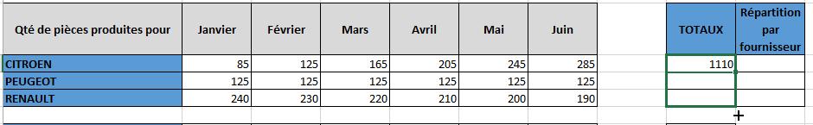

Faites ensuite la somme des pièces vendues en Janvier dans la cellule B8.

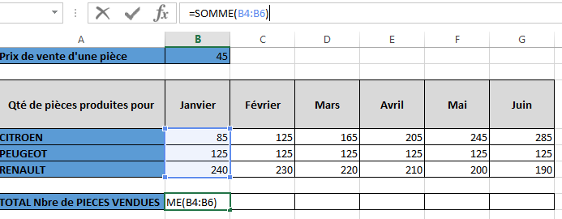

Utilisez la poignée de recopie pour les autres mois et le total.

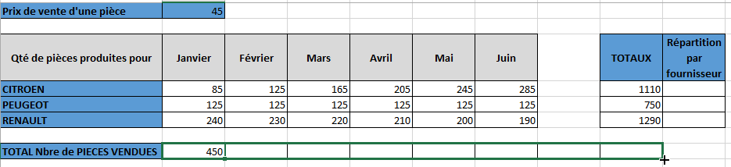

Voici donc le tableau final des totaux de pièces produites et vendues :

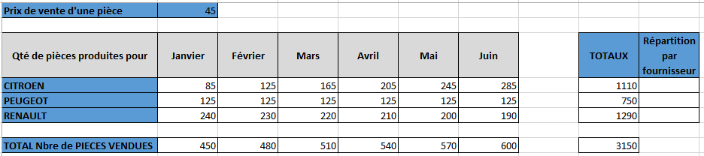

# **Suivi Commercial – Charges et CA**

La charge fixe par mois a été évaluée à 500€.

La charge variable a été estimée à 10€ par pièce.

Nous allons ajouter un commentaire sur la colonne A11 pour se souvenir de ces informations. Faites un clic droit sur la colonne A11 et sélectionnez « Insérer un commentaire » :

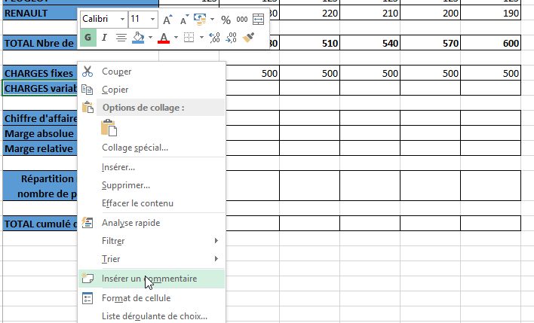

Saisissez « 10€ par pièces en charges variables » et validez.

La cellule porte maintenant un triangle rouge dans le coin supérieur droit, et lorsque vous survolez cette cellule avec votre souris, le commentaire s’affiche :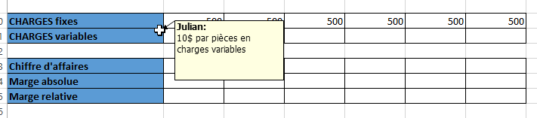

Placez-vous maintenant sur la cellule B11 et saisissez la fonction permettant le calcul de cette charge variable. Utilisez la poignée de recopie pour les autres mois :

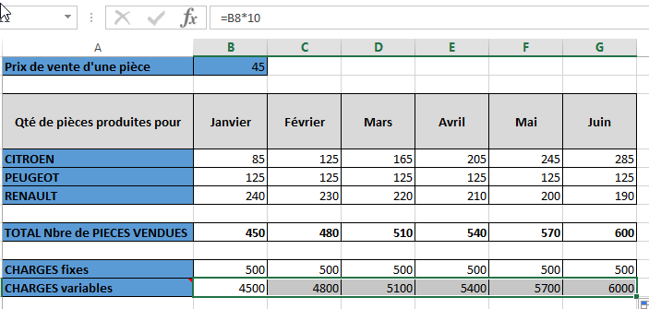

Nous allons maintenant calculer le chiffre d’affaires.

Ici, CA = Nombre de pièces * Prix de vente d’une pièce.

Placez-vous en B13 et saisissez la fonction correspondante. Utilisez la poignée de recopie pour les mois suivants.

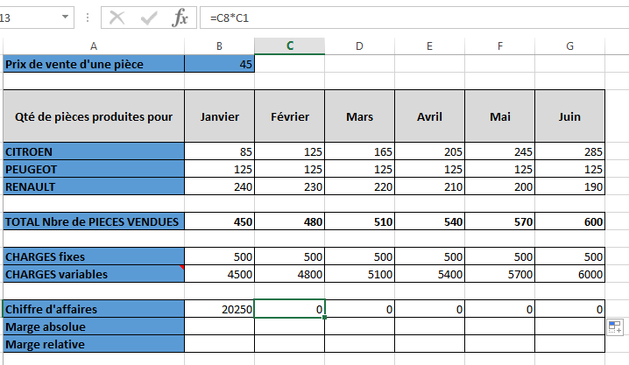

Les mois suivants affichent la valeur 0 car la cellule B1 a été incrémentée automatiquement par Excel.

Pour bloquer cette cellule, il faut spécifier à Excel qu’elle est fixe au moyen du signe « $ » placé devant la cellule en question :

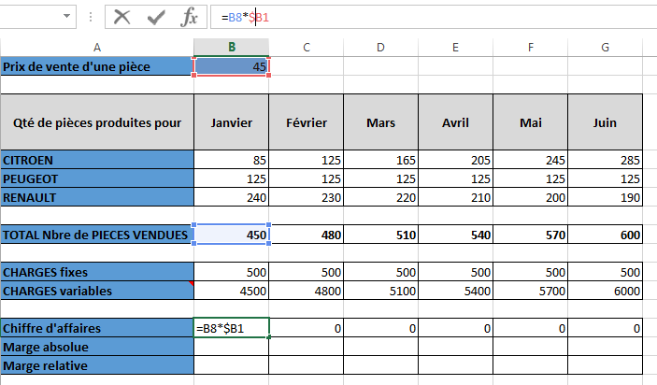

Vous pouvez maintenant réutiliser la poignée de recopie :

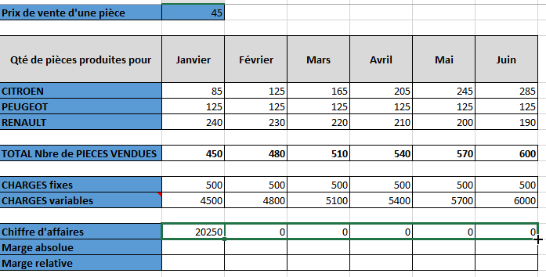

Calculez maintenant la marge absolue et la marge relative.

Marge absolue = CA – Charges fixes – Charges variables.

Marge relative = Marge absolue / CA (en %).

Avant d’utiliser la poignée de recopie pour les mois suivants, faites un clic droit sur la cellule B15 (1ere marge relative). Sélectionnez « Format de cellule » et choisissez « pourcentage » dans la liste des formats de nombre : 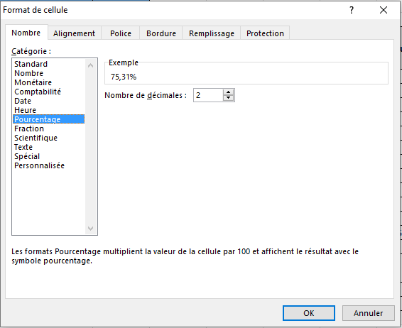

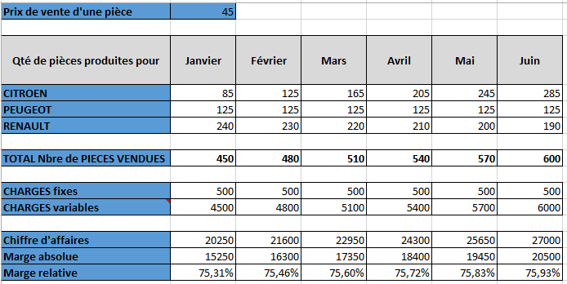

Ajouter les totaux en cellules I10, I11, I13, I14.  
Répétez la formule de la marge relative sur les totaux pour la cellule I15.

Voici ce que vous devez obtenir à ce point :

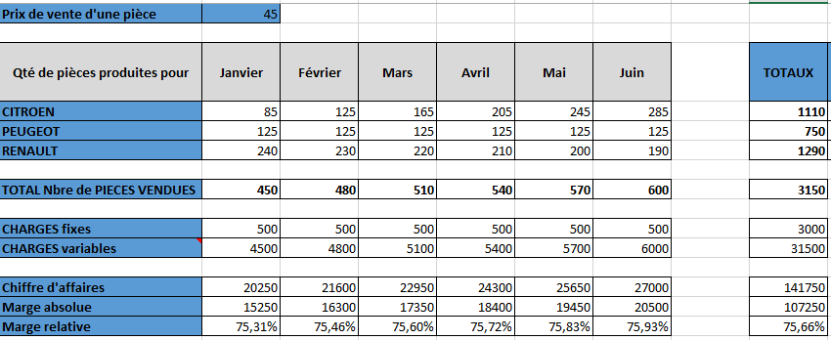

# **Suivi Commercial – Répartitions et Cumulés**

Nous allons calculer la répartition mensuelle du nombre de pièces vendues. Elle est égale au nombre de pièces vendues sur le mois par le nombre total de pièces vendues. Elle s’exprime en % sur les cellules B17 à G17. Utilisez la poignée de recopie et le signe $ pour répondre à ce problème.

Calculez à présent la répartition par fournisseur du nombre de pièce. Elle est égale au nombre de pièces vendues pour un fournisseur par le nombre de pièces total. Elle s’exprime en % sur les cellules J4 à J6. Utilisez la poignée de recopie et le signe $ pour répondre à ce problème.

Calculez le total cumulé des pièces :   
Janvier = nombre de pièces vendues pour janvier.  
Février = Janvier + Nombre de pièces vendues pour février.  
Mars = janvier + février + Nombre de pièces vendues pour mars.  
Etc…

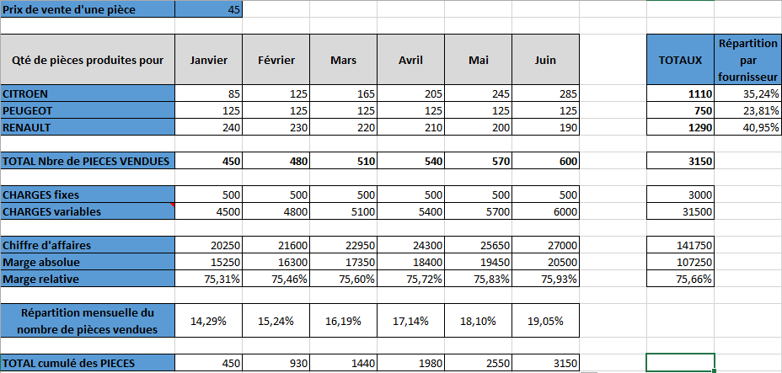

# **Remboursement des trajets**

Placez-vous dans la feuille nommée « Remboursement Trajet ».  
Vous disposez d’un tableau de trois colonnes : une pour les noms, une pour la distance domicile – travail et l’autre pour la distance domicile – centre de formation (en km).  
  
Sur la base d’un remboursement à 0,60€ par kilomètres, vous devez réaliser le tableau de remboursement paramétrable suivant ces critères :   
  
Remboursez tous les kilomètres parcourus du domicile jusqu’au centre de formation.  
Remboursez uniquement les kilomètres parcourus en plus de la distance domicile-travail.

# **Frais de transport**

Vous disposez de trois tableaux dans la feuille nommée «Frais Transport ».  
Ils ont chacun des règles de gestion qui sont les suivantes :

« Le montant des frais de transport est égal à 3% du montant de la commande. Cependant, il ne peut pas être inférieur à 30€ ».

« Une prime sera attribuée à celui qui a réalisé le meilleur chiffre d’affaires. La prime attribuée est alors égale à 20% du total de tous les chiffres d’ affaires ».

« Une prime est attribuée à tous ceux qui ont un meilleur résultat que la moyenne de tous les chiffres d’affaires. La prime est alors de 10% de la part du chiffre d’affaire qui dépasse la moyenne ».